FORMULARIO SOLICITUD COMPRA AGIL
ESPECIFICACIONES TECNICAS

DATOS | DETALLE
Unidad Requirente | Fac. Cs. Agropecuarias y Medioambiente
Producto/Servicio Requerido | Microscopio Stereo Trinocular + set de micropipetas
Dirección de entrega | 1
Plazo de entrega en días hábiles (obligatorio) | 10
Presupuesto estimado | $1.800.000.-
REQUISITOS OBLIGATORIOS DE ADMISIBILIDAD DE LA OFERTA
- Contribuyentes de impuesto de 1era. Categoría.
- Las Cotizaciones deben indicar/adjuntar el detalle de lo ofertado, cumpliendo con las Especificaciones Técnicas y Condiciones Comerciales requeridas.
- El Valor del Despacho/Entrega debe estar incluido en el monto total de La Oferta.
ESPECIFICACIONES TÉCNICAS - OBLIGATORIO
Indicar las cantidades y especificaciones técnicas del Producto/Servicio requerido, de modo de asegurar la calidad solicitada.

Cantidad | Detalle
01 | Microscopio Stereo Trinocular 3.5x-90x Zoom Incluye Cámara 4MP, Anillo Led , Barlow 0.5x - 2.0x, Simul Focal.  Microscopio especificación:  Ocular WF10X/22mm (opcional: WF15X/WF20X)  Objetivo 0.7X-4.5X  Cabezal Trinocular 45 ° inclinado 360 ° giratorio  Ampliación Total 7X-45X  Distancia de trabajo 100mm  Tamaño de la Base 290X245X60mm con pinzas de resorte  Rango de enfoque Rango de enfoque: 85mm  Método El brazo de 280mm de altura. (opcional: polo 280mm de altura, rango de movimiento:  130mm)  Iluminación Fondo de 3,5 V/1W LED, iluminacion de luz ajustable por separado, anillo de luz  atornillable incluido.  Embalaje 1set/de espuma/carton 42X31X50cm N.W:6kg GW: 8kg  Otros Accesorios incluidos:  - Con platina blanca /negra, transparente  - 1 Barlow 0.5x.  - 1 Barlow 2.0x  - 1 Anillo atornillable LED.  - Con luz Transmitida e Incidente.  - Aprobada por CE.  - rubros: biológico, minería, acuicultura, geología, investigación, otros.  Especificaciones Camara de 4MP Incluida. O superior  Equipo de imagen: cmos.  sensor: 4.0mp.  maxima resolucion: 2592x1944.  modelo: salida usb.  SO Windows.  1+cable usb.  1+disco de software.  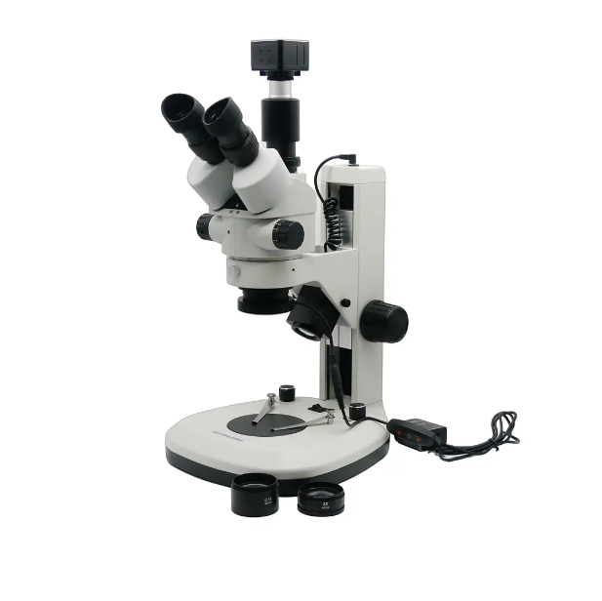  Imagen referencial
01 | Nombre del Producto: Set de micropipetas autoclavables P10, P20, P200 y P1000.  Especificaciones Técnicas:  - Set de micropipetas autoclavables para uso en laboratorio, que permitan la dosificación de volúmenes en distintos rangos.  - Las micropipetas deberán ser de tipo monocanal, con diseño ergonómico, compatibles con puntas universales y con materiales resistentes para uso frecuente en laboratorio.  - El kit de micropipetas debe contener estrictamente lo siguiente:  - Cuatro (4) micropipetas monocanal, con accesorios para su mantención, incluyendo: manual, llave de calibración, anillos codificados por colores, tubo de grasa para pistón y etiquetas de identificación.  - Rango de volumen de las 4 micropipetas:  - 0,5 a 10 µL  - 2 a 20 µL  - 20 a 200 µL  - 100 a 1000 µL  - Soporte giratorio universal (tipo carrusel) con capacidad para seis micropipetas monocanal.  - Puntas de pipeta compatibles para:  - 10 µL  - 200 µL  - 1000 µL  - Bolso térmico para transporte de racks y micropipetas.  Imágenes referenciales.

OTRAS CONDICIONES COMERCIALES REQUERIDAS

CRITERIO SELECCION OFERTA

SIEMPRE PREVALECERÁ LA OFERTA MÁS ECONÓMICA Y CONVENIENTE QUE CUMPLA CON LO REQUERIDO

Criterios de Desempate:
1.- De las cotizaciones que cumplen con los requisitos establecidos y presenten un empate en los montos, se utilizará como criterio de desempate, la cotización del proveedor que cuente con el "Sello Mujer", con el fin de fomentar iniciativas de alto impacto social.
2.- En el caso que los proveedores No cuenten con el “Sello Mujer”, el criterio de desempate será la primera cotización que haya sido enviada a través del sistema de información.

